重庆自考网上报名略图

- 考生持本人身份证去银行网点开通网上银行付费功能。（这里建议使用U盾。）
注意：因每个银行网上支付方法不同，请在报名前咨询该银行，如何安装和使用网上银行付费功能。

2.打开网站浏览器，登陆 网上报名网址：zk.cqksy.cn
第一次登陆考生请先点选界面中的“考生首次登陆本系统，点这里申请登陆帐号”
如图
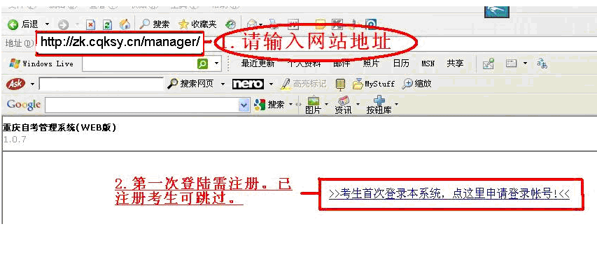

3.考生进入下一界面，在认真读完报考须知后，点击右下脚的“阅读完毕我要激活帐号”
如图

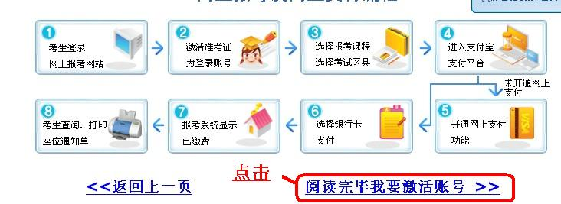4.进入下一界面。填写考生信息。在完成信息的录入后，点击右下角的“确定”
注意，身份证号码必须填写正确。联系电话和邮箱将用于以后的密码找回功能，同时，邮箱地址将用于后续的支付宝邮箱的创建，所以必须如实的填写。
如图
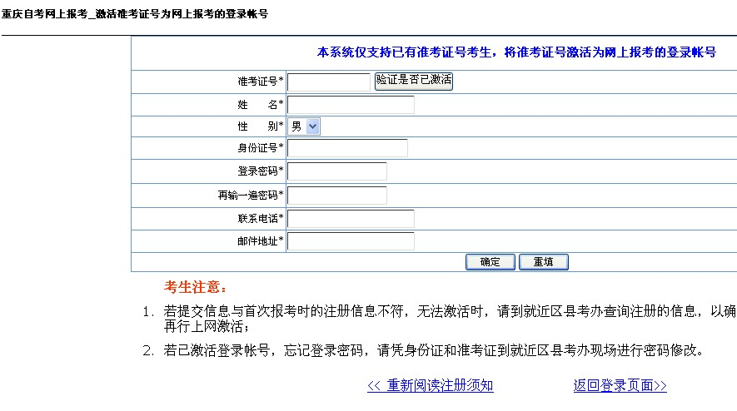

5.弹出以下窗口，及成功注册。
如图。
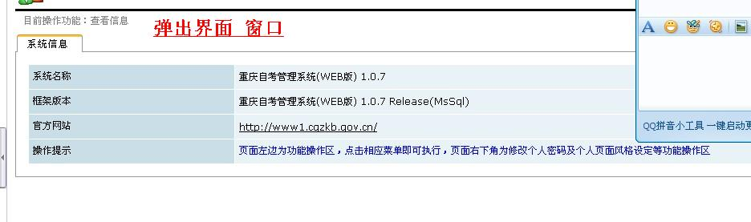

6点选左边“网上报考”，弹出以下界面。在“报考课程”内选择考试科目。在选择考试区县里，选择考试地点。沙坪坝区考试地点分：东部.主城区考点。西部.大学城考点。
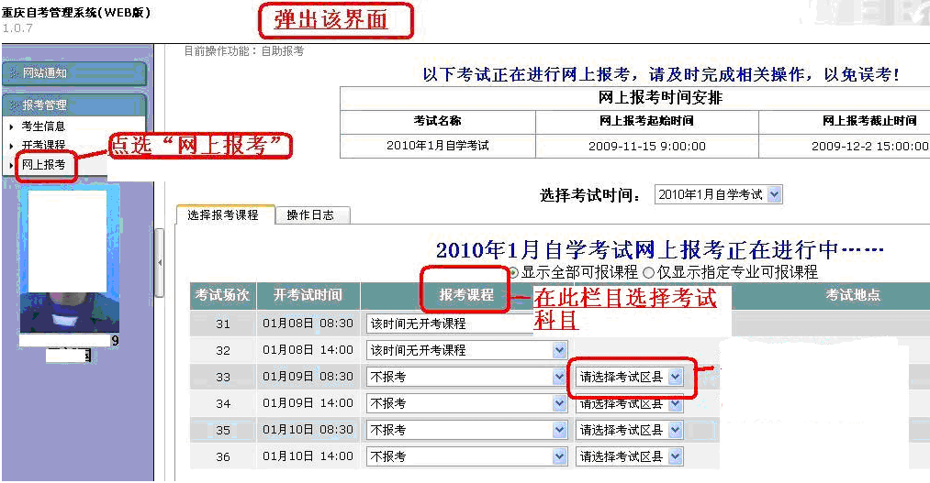
万州考生请选择“万州区”。注意不要选择其他区县！

7.再次确定报考课程和考试地点后。点选界面中的“添加课程”
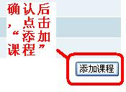
阅读完相关信息后，刷新页面后，点击界面中的“网上缴费”
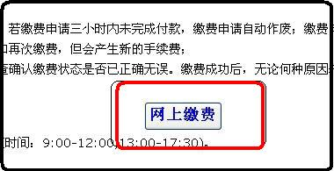

8.弹出以下界面。链接到支付宝缴费系统。
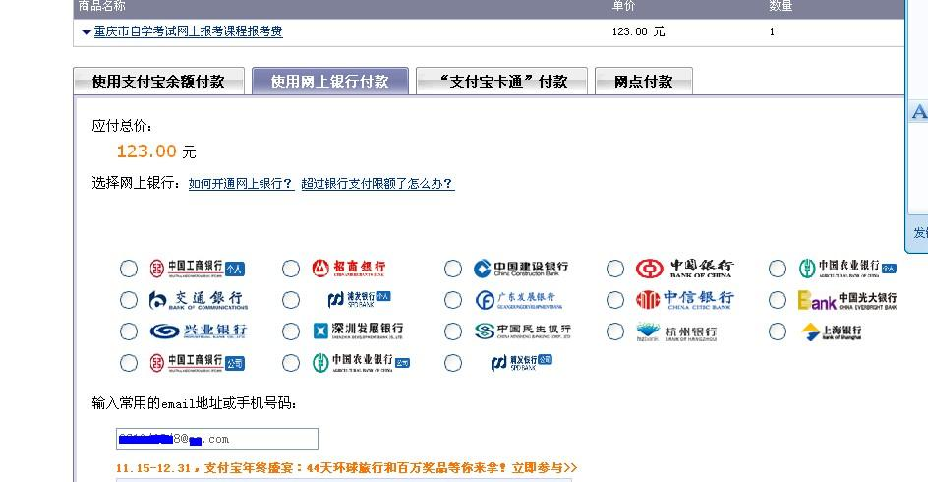

9. 点选已经开通的网上银行的名称。（这里以工商银行为例。）
如图
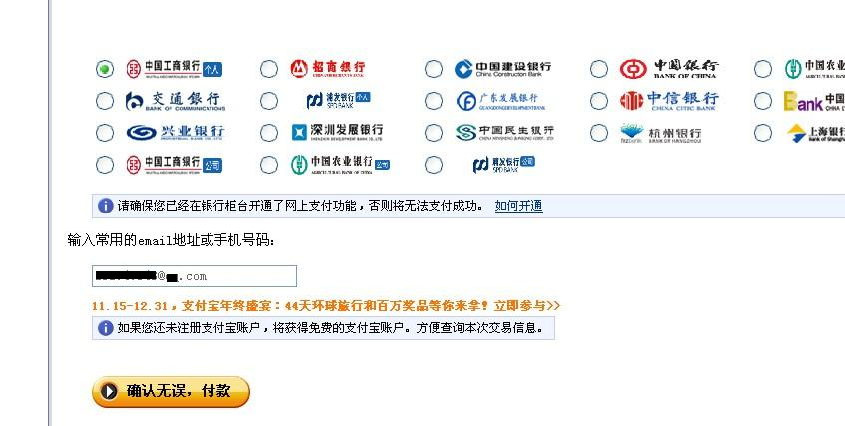
如图
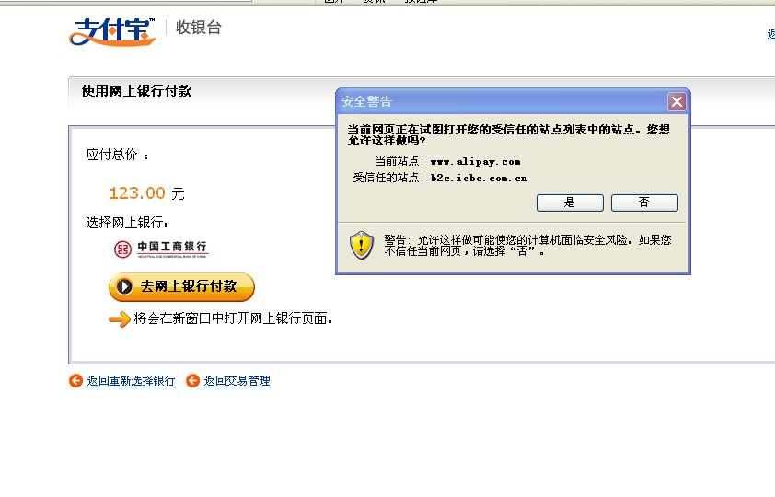
10.在点击“确认无误，付款”后，弹出该银行的网上付费菜单。

这里以工商银行为例。再全部填写好相关信息后，根据网上银行的系统提示付费。（网上付费流程，详情咨询银行，咨询电话详见银行卡）。
注意：
- 您去银行开通网上银行后，需按银行要求在您的电脑上下载、安装、注册或激活银行卡网上支付功能。
- 在电脑上成功安装该银行的相关软件、插件后，如依然无法弹出网上银行界面，详情咨询银行，方法为登陆银行卡网站查询或电话咨询。网站和电话号码详见银行卡。
这里，该考生已经登陆工商银行网站，按银行要求，下载并安装了相关网上支付软件和插件。在点选“支付宝缴费系统”中的“确认无误，付款”，将弹出银行卡网上付费链接。如图.
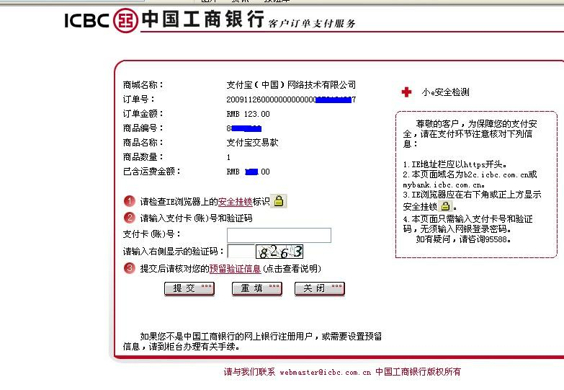
11.银行网上付费支付成功后。重新登陆 网上报名网址：zk.cqksy.cn登陆以后，可查询到您的付费信息。将显示“已缴费”。您的此次报考成功。
如图。
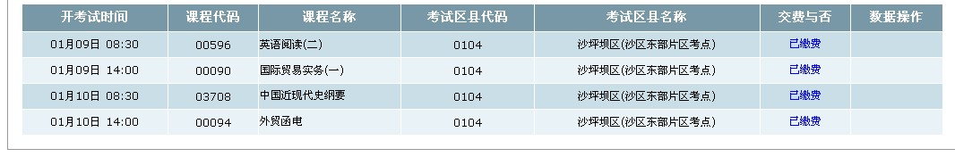
12.缴费成功后，请于区县招办查询你的座位通知单。

